网易春风#我要买可乐#三周年庆&双十一传播
广 告 主：网易春风
所属行业：情趣用品
执行时间：2020.10.21-11.03
参选类别：创意传播类
营销背景
网易春风作为网易严选旗下的原创情趣品牌，成立3年在行业声量及用户口碑上取得一定成绩。作为互联网品牌诞生的网易春风，主要用户流量来源站内电商。
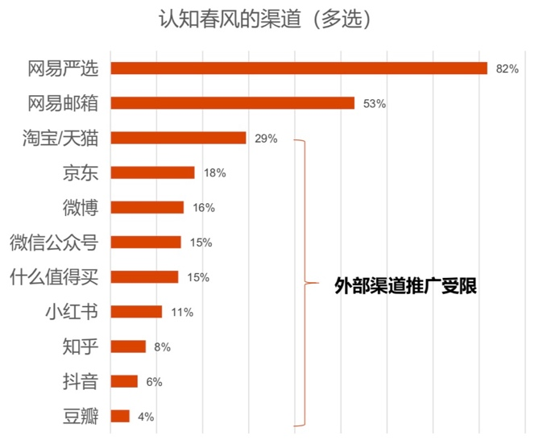
品牌希望拓展用户体量，但在营销推广方式上，不论是硬广还是软文的形式都受到限制：
- 硬广投放上，主流媒体限制情趣品类的推广，品牌曝光受限，品牌知名度不足。
- 软文营销上，情趣用品行业无技术壁垒，产品差异化小。只提供产品功能利益，品牌认同感低。
营销目标
借由春风3周年品牌潮牌化升级，击破原有圈层壁垒，让更多用户知道春风、认同春风，是网易春风2020年势在必行的事。
策略与创意
【洞察】
追求“性愉悦”是人的本能，但当代年轻人往往羞于讨论性或在大方谈论性时遭受异样眼光。在社媒上，网友用暗语“买可乐”表达“I want make love”。而可乐也与情趣用品具有强关联，打开它既是打开快乐，可独享亦可分享。
【策略】
硬广及软文营销受限，事件营销成了网易春风的突破口。打造网易春风三周年#我要买可乐#贩卖快乐事件，借由创意周边传递品牌态度，进行品牌潮牌化表达，建立品牌认同感。并通过事件传播突破硬广曝光限制，提升品牌知名度。
由此圈粉年轻群体，让更多用户知道春风、认同春风。
- 让春风和用户站在一起，捍卫探索快乐的权利，大方表达自己的态度，喊出“我要买可乐”， 以此获得年轻群体的品牌认同。定制三周年限定春风可乐罐以及系列周边，建立网易春风与“快乐”的强关联，通过潮牌化的表达，传递品牌鼓励大家大方追求快乐态度。
- 让情趣用品街头闪现，线下贩卖快乐，线上引爆话题讨论，以此打造品牌曝光。「春风快乐贩卖机」街头奔跑派送情趣用品，制造话题爆点。「春风快乐贩卖铺」闪现广州CBD，吸引用户打卡，沉浸式体验“快乐”，输出UGC。
执行过程/媒体表现
Step 1 “只送不卖”限定春风3周年爆款周边，构建春风与快乐的强关联
- 打造网易春风三周年限定可乐罐系列周边，通过双微KOL开罐视频吸引用户参与互动，调动用户积极性，鼓励用户正面拥抱快乐，达人开罐微博曝光破百万。
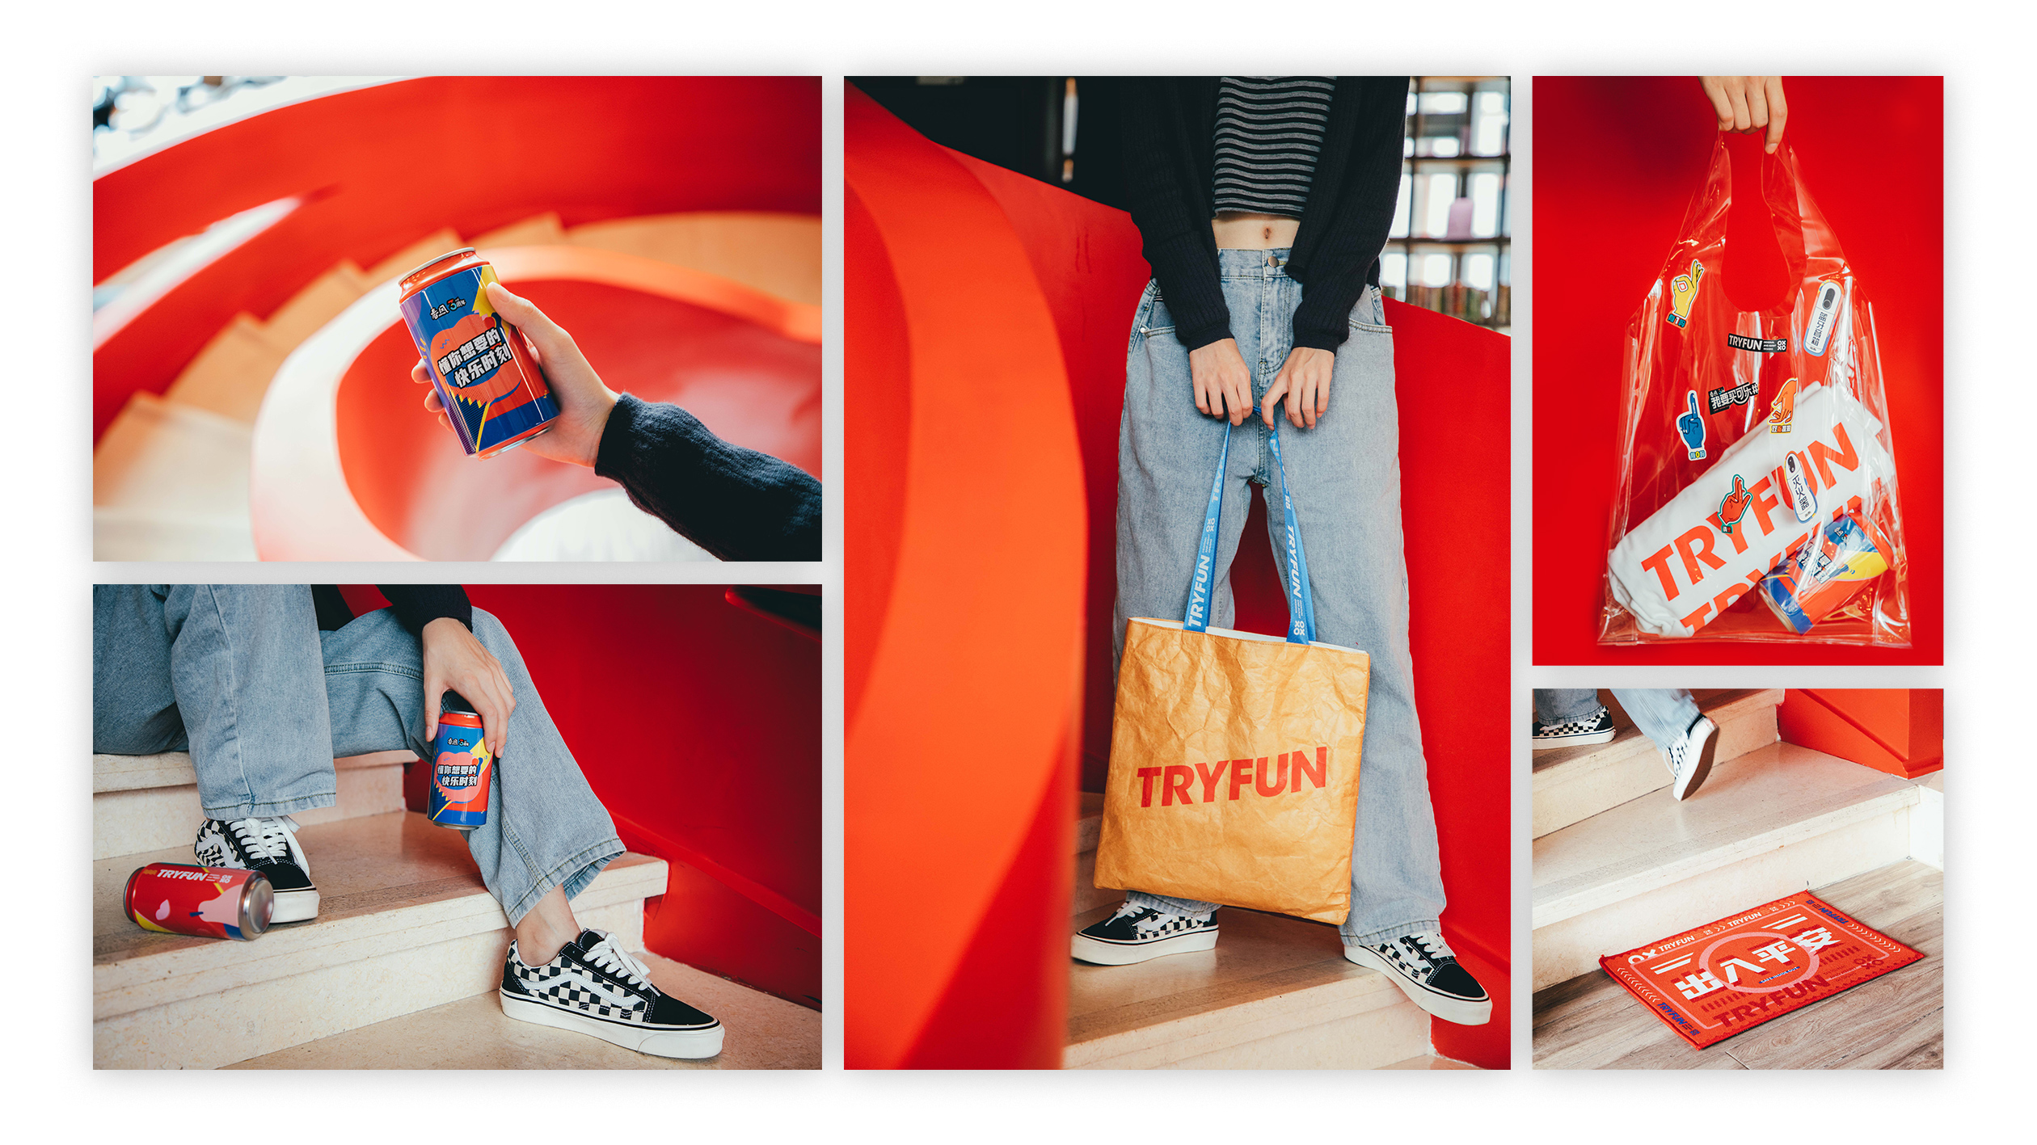
▲ 网易春风三周年春风可乐系列周边

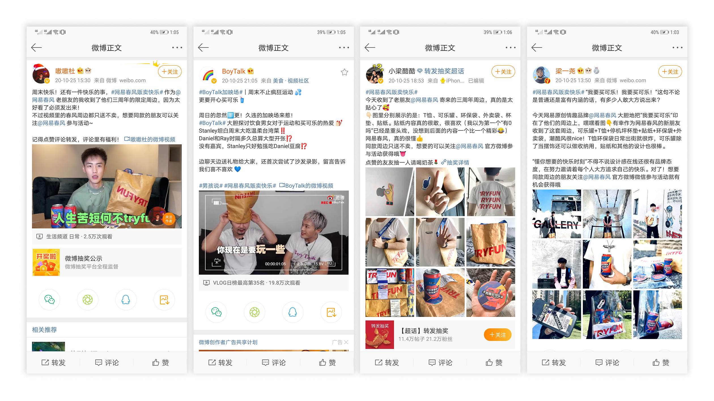
▲ 各圈层达人，多形式开罐
Step 2 线下「贩卖快乐」引爆春风三周年大事件，春风实现另类出圈
- 10月21日网易春风官方公众号线上快乐贩卖机H5上线，限时预定“快乐”，下单情趣用品将有快乐贩卖机送货上门。
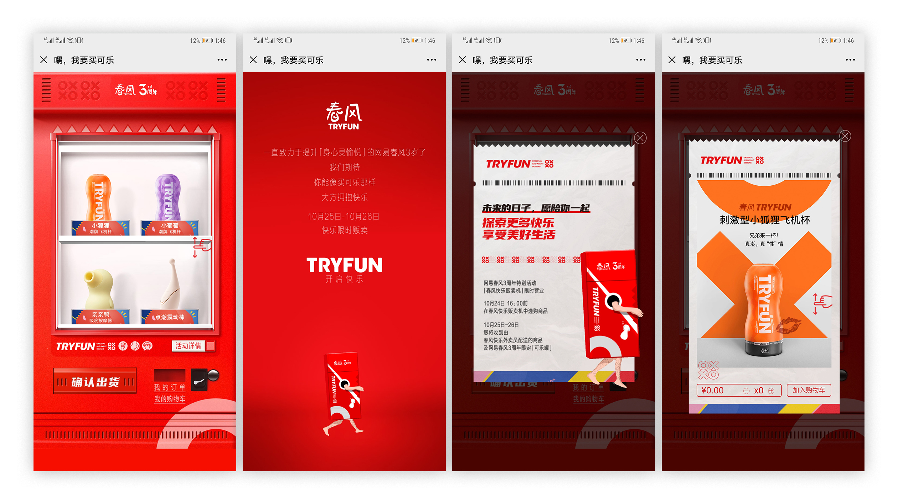
▲ 官方公众号上线「快乐贩卖机」H5
- 沙雕视频10月25日零点双微上线，揭开周年庆序幕，“快乐贩卖机”正式启动营业，街头奔跑贩卖快乐，圈层头部KOL马春雷体验「春风快乐派送员」，爆款视频连续3天登上微博vlog视频榜，播放量达142万。
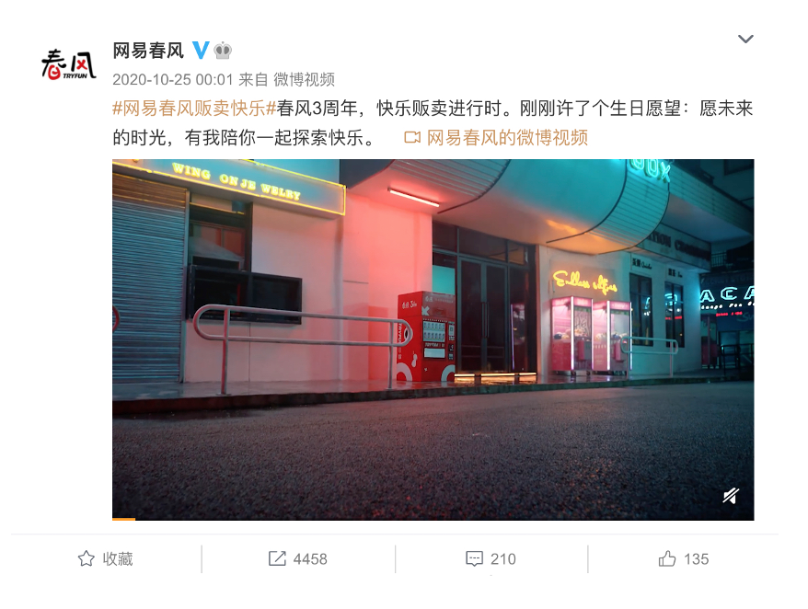
▲ 沙雕视频官博首发，揭示线下「快乐贩卖机」正式营业
链接：https://v.qq.com/x/page/l3163ofqqyu.html
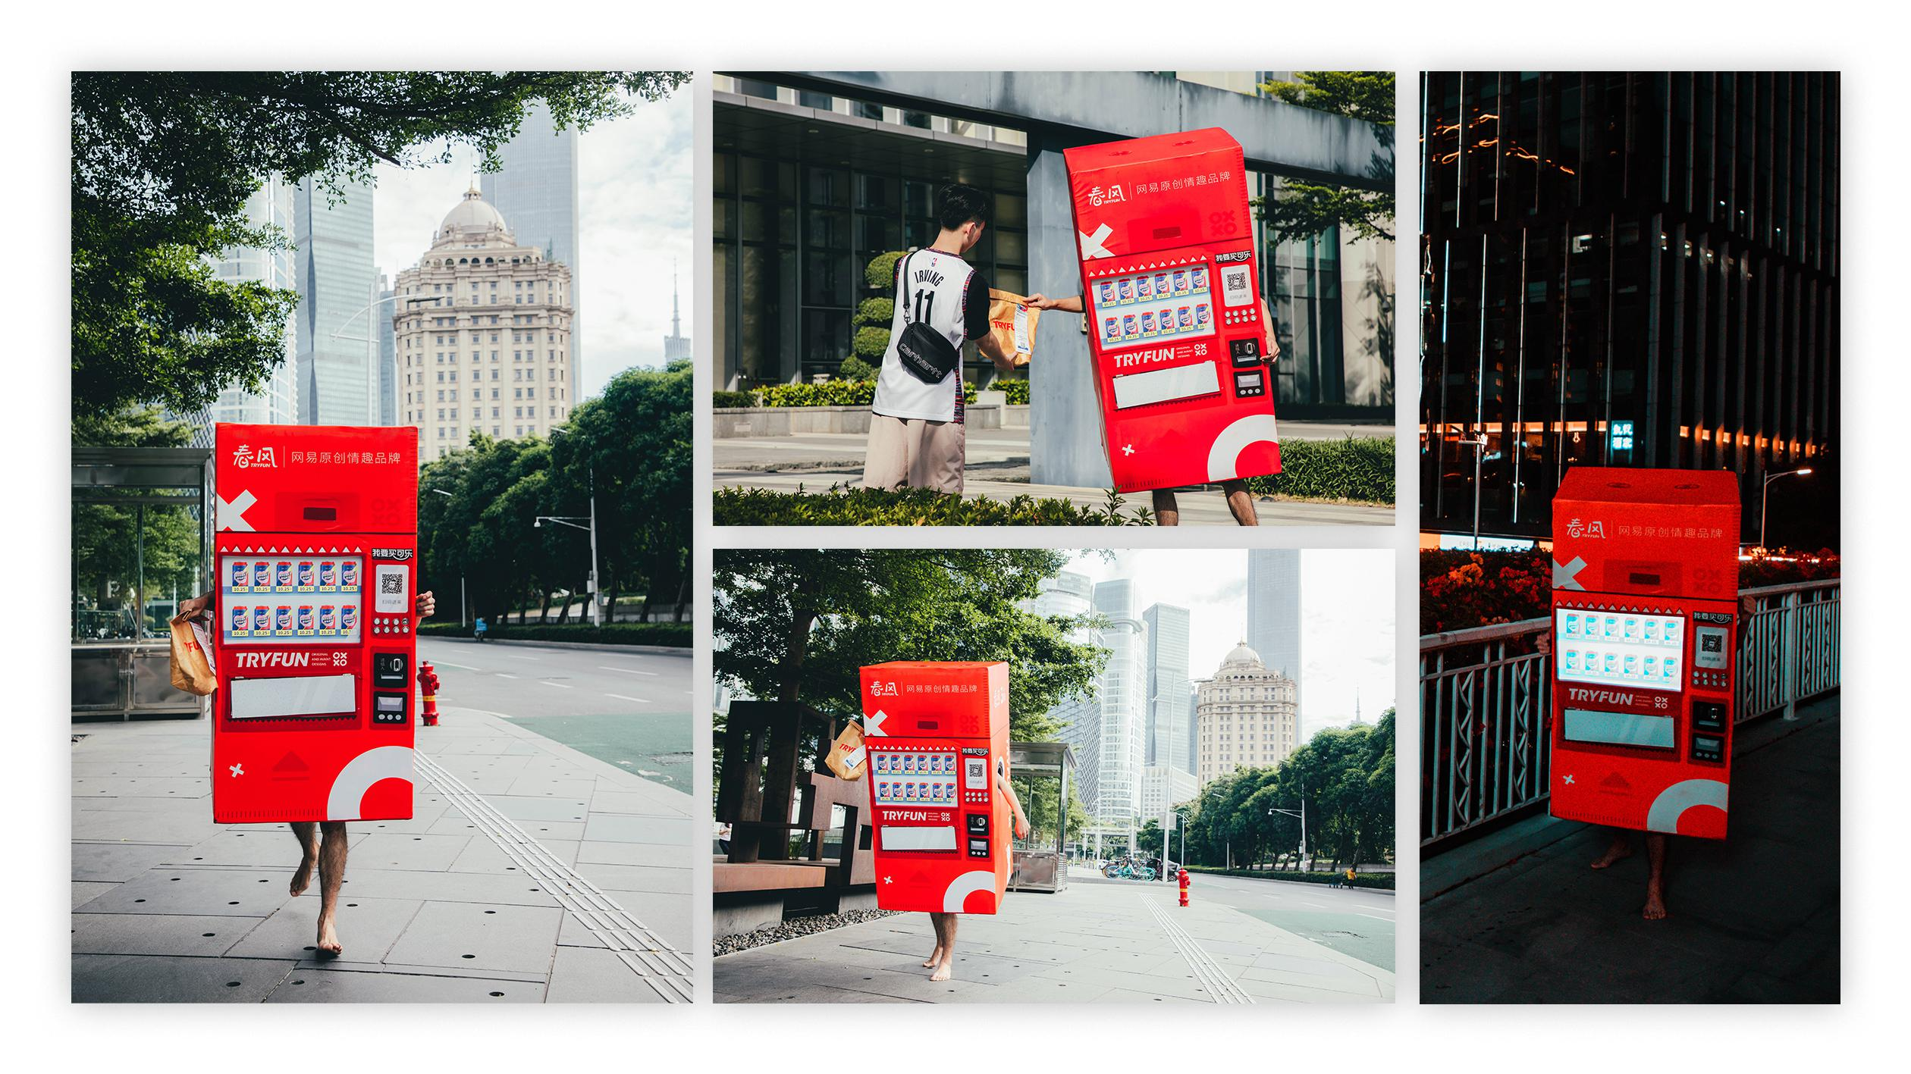
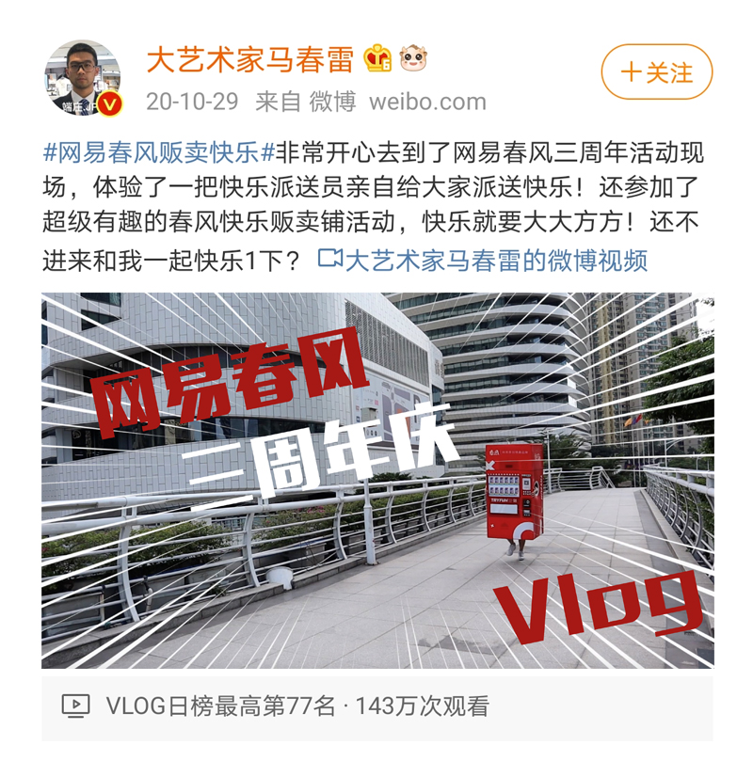
▲ 「快乐贩卖机」广州CBD街头贩卖快乐。圈层头部KOL马春雷体验「春风快乐派送员」
- 广州CBD「春风快乐贩卖铺」闪现。打造线下快闪店，让用户沉浸式体验「快乐」。邀请达人现场探店，以图文、视频等多种形式输出优质内容，并为长尾传播积累素材，春风三周年大事件声量集中爆发。
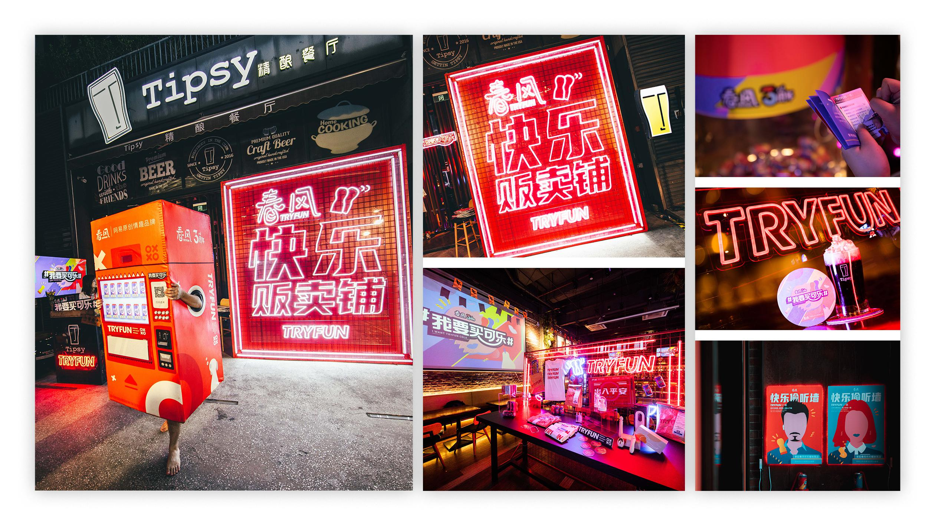
▲ 「春风快乐贩卖铺」快闪店
Step 3各圈层达人深度合作，搅动粉丝热情，打造春风粉丝圈
- 13位达人联动为网易春风「贩卖快乐」发声，双微KOL带来总曝光达1131万次，提升用户对品牌及产品认知，实力圈粉，打造春风圈。
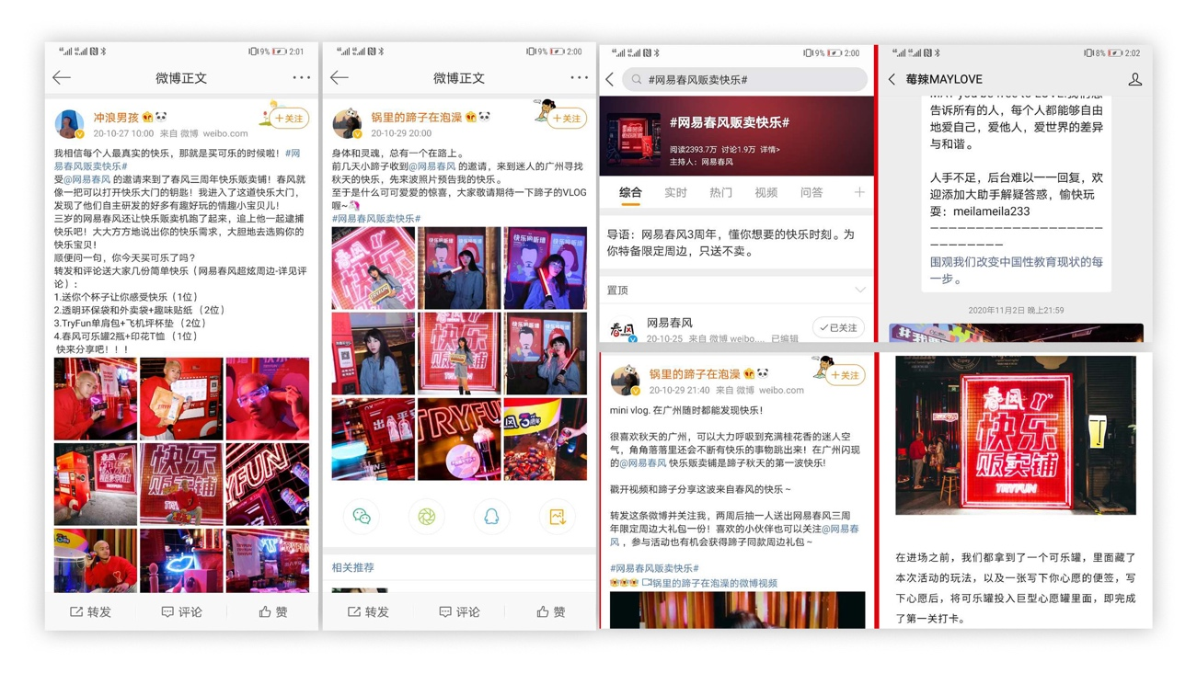
▲ 多圈层KOL打卡「春风快乐贩卖铺」
- 联动亚洲头部社交APP blued发起互动话题「一个人如何快乐？」，曝光达5,347万，参与量达23,893占领垂直圈层用户心智。
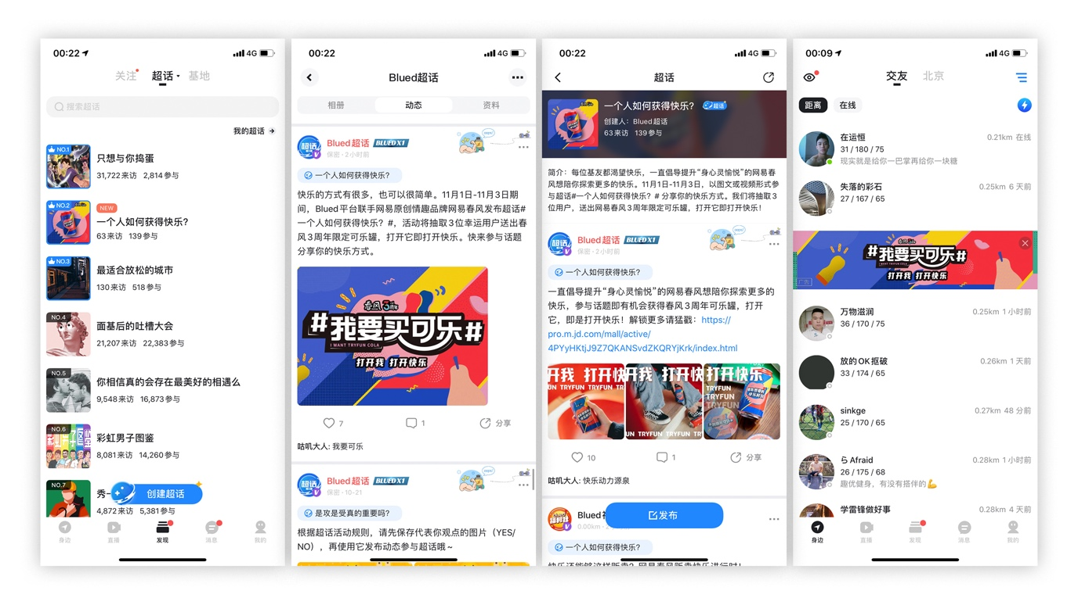
▲ 联合亚洲头部社交APP blued发起互动话题，收割垂直圈层流量
营销效果与市场反馈
品牌升级，从情趣品牌到情趣潮牌：借由形式感强、独具个性的周边产品，以一反常态的品牌行为、潮牌化的表达传递快乐。建立春风与快乐的强关联，助力春风由情趣品牌向情趣潮牌转变。
建立“春风圈”,持续影响潜在用户：投放平台覆盖微博、B站等9大媒体平台，总曝光达9076万+ 触达多圈层，扩大春风影响力的同时，提升潜在用户对春风认知，持续打造春风粉丝圈。
深度渗透垂直圈层，引导销售转化：与垂直圈层头部KOL深度合作，持续影响其粉丝，社媒影响力指数快速上升。并联动亚洲头部社交APP blued发起互动话题，曝光达5,347万，占领用户心智。推广期间重点产品电动飞机杯销售最高月环比增长17%。

